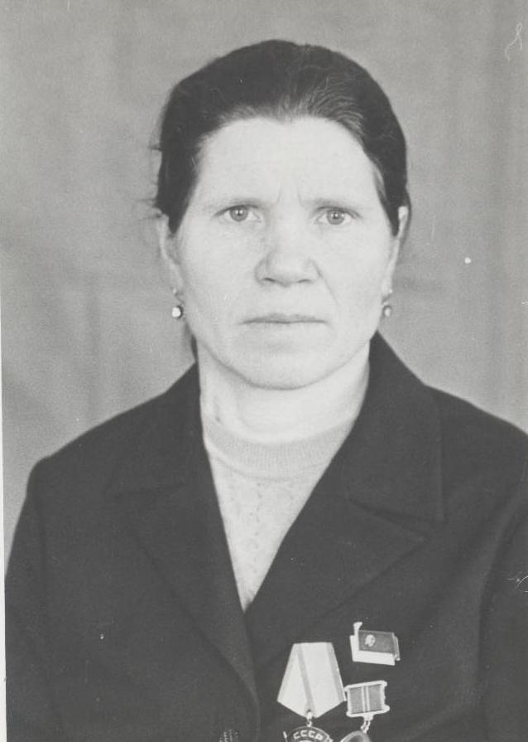Кулакова Мария Ивановна – уважаемый человек не только в с. Дуслык, но и в республике. За трудовые успехи Мария Ивановна награждена орденом Красного знамени, орденом Трудовой славы. В трудовой книжке Кулаковой единственная запись – 32 года работы в Туймазинском совхозе свинаркой. Общий трудовой стаж Марии Ивановны, а также ее свекрови и мужа Николая Федоровича составляет более 100 лет. Мария Ивановна всегда пользовалась заслуженным авторитетом среди односельчан, избиралась депутатом районного и местного совета.

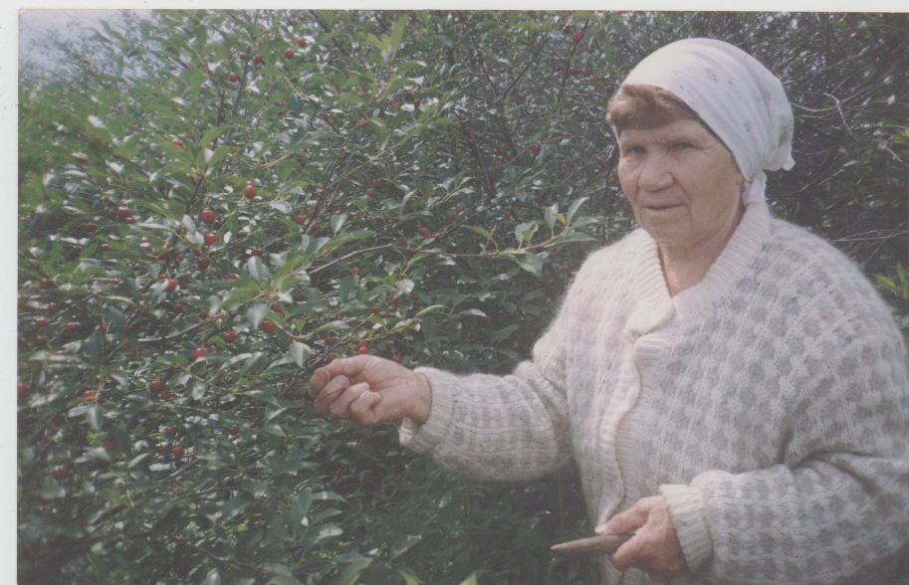

( По материалам, сохранившимся в музее школы с. Дуслык)

